1.7. Лабораторная работа 7

Обработка одномерных массивов

1.7.1. Постановка задачи
В настоящей лабораторной работе необходимо выполнить заданную обработку одномерного массива. Все основные действия следует выполнять с помощью функций (ввод исходных массивов, формирование новых массивов).
Даны числовые последовательности, состоящие из n элементов вещественного типа (n <= 20). Сформировать новые числовые последовательности в соответствии с заданным правилом (см. табл. 1.7.1).
Лабораторная работа выполняется в виде проекта, состоящего из двух файлов. Один файл содержит все функции, выполняющие обработку массивов, а второй файл содержит функцию main(), в которой происходит обращение к функциям из первого файла.

1.7.2. Варианты заданий
Варианты заданий приведены в табл. 1.7.1

Таблица 1.7.1
N | Задание
1 | Даны три числовые последовательности a, b и c. Сформировать две новые последовательности x и y в соответствии со следующим правилом  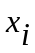 = (max_a + max_b) – (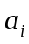 + 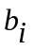) / 2,  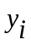 = (max_b + max_c) – (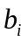 + 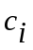) / 2,  i = 1, 2, …, n.  Здесь max_a, max_b и max_c – значения максимальных элементов числовых последовательностей a, b и c
2 | Даны три числовые последовательности a, b и c. Сформировать две новые последовательности x и y в соответствии со следующим правилом  = max ( , ) / 2,  = max ( , ) / 2,  i = 1, 2, …, n
3 | Даны три числовые последовательности a, b и c. Сформировать две новые последовательности x и y в соответствии со следующим правилом  = min ( , ) / 2,  = min ( , ) / 2,  i = 1, 2, …, n
4 | Даны три числовые последовательности a, b и c. Сформировать две новые последовательности x и y в соответствии со следующим правилом  = max ( , , d) / 2,  = max ( , , d) / 2,  i = 1, 2, …, n.; d – произвольное число
Продолжение табл. 1.7.1

N | Задание
5 | Даны три числовые последовательности a, b и c. Сформировать две новые последовательности x и y в соответствии со следующим правилом  = min ( , , r),  = min ( , , r) ,  i = 1, 2, …, n.; r – произвольное число
6 | Даны три числовые последовательности a, b и c. Сформировать две новые последовательности x и y в соответствии со следующим правилом  = ( + ) / 2,  = ( + ) / 2,  i = 1, 2, …, n
7 | Даны три числовые последовательности a, b и c. Сформировать две новые последовательности x и y в соответствии со следующим правилом  = 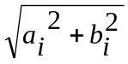 ,  =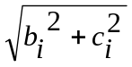,  i = 1, 2, …, n
8 | Даны три числовые последовательности a, b и c. Сформировать две новые последовательности x и y в соответствии со следующим правилом  = 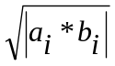 ,  =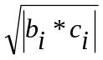,  i = 1, 2, …, n
9 | Даны три числовые последовательности a, b и c. Сформировать две новые последовательности x и y. Формирование выполняется в два этапа. На первом этапе осуществляется нормировка исходных последовательностей a, b и с. В результате нормировки получаются последовательности 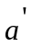, 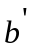 и 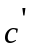. Затем формируются последовательности x и y.  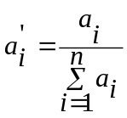, 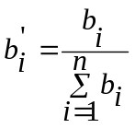, 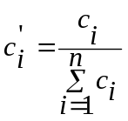,  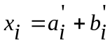.   = 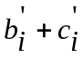,  i = 1, 2, …, n
10 | Даны три числовые последовательности a, b и c. Сформировать две новые последовательности x и y в соответствии со следующим правилом  = max (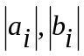),  = max (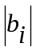 , 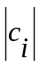),  i = 1, 2, …, n
Продолжение табл. 1.7.1

N | Задание
11 | Даны три числовые последовательности a, b и c. Сформировать две новые последовательности x и y. Формирование выполняется в два этапа. На первом этапе осуществляется нормировка исходных последовательностей a, b и с. В результате нормировки получаются последовательности , и . Затем формируются последовательности x и y.  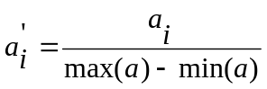, 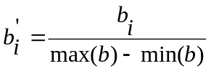, 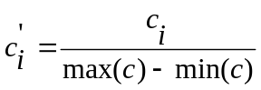,  .  = ,  i = 1, 2, …, n
12 | Даны три числовые последовательности a, b и c. Сформировать две новые последовательности x и y. Формирование выполняется в два этапа. На первом этапе осуществляется нормировка исходных последовательностей a, b и с. В результате нормировки получаются последовательности , и . Затем формируются последовательности x и y.  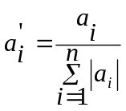, 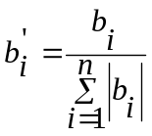, 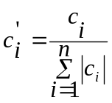,  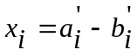.  = 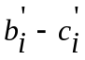,
13 | Даны три числовые последовательности a, b и c. Сформировать две новые последовательности x и y в соответствии со следующим правилом  = + 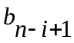,  = + 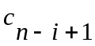,  i = 1, 2, …, n
14 | Даны три числовые последовательности a, b и c. Сформировать две новые последовательности x и y в соответствии со следующим правилом  = min (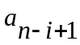, , r),  = min ( , , r) ,  i = 1, 2, …, n.;  r – произвольное число
15 | Даны три числовые последовательности a, b и c. Сформировать две новые последовательности x и y в соответствии со следующим правилом  = min (, ),  = min ( , ) ,  i = 1, 2, …, n.;  r – произвольное число

Окончание табл. 1.7.1

N | Задание
16 | Даны три числовые последовательности a, b и c. Сформировать две новые последовательности x и y в соответствии со следующим правилом  = max(, , r),  = max ( , , r) ,  i = 1, 2, …, n.;  r – произвольное число
17 | Даны три числовые последовательности a, b и c. Сформировать две новые последовательности x и y в соответствии со следующим правилом  = *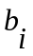 - 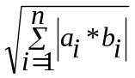  = * 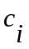 - 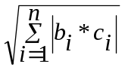,  i = 1, 2, …, n.
18 | Даны три числовые последовательности a, b и c. Сформировать две новые последовательности x и y в соответствии со следующими правилами  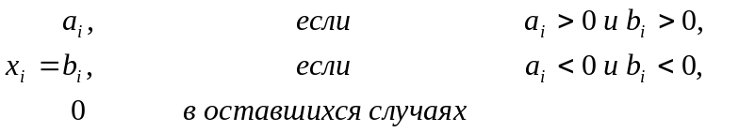  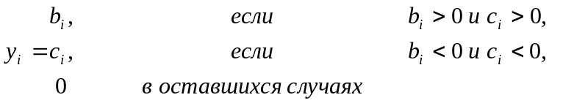  i = 1, 2, …, n.
19 | Даны три числовые последовательности a, b и c. Сформировать две новые последовательности x и y в соответствии со следующим правилом  = - - 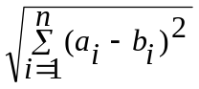  = - - 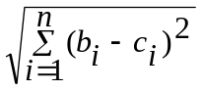,  i = 1, 2, …, n.
20 | Даны три числовые последовательности a, b и c. Сформировать две новые последовательности x и y в соответствии со следующими правилами  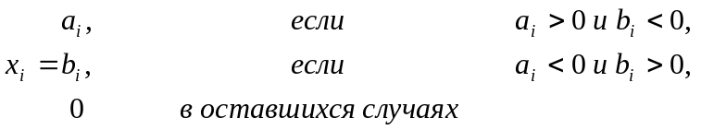  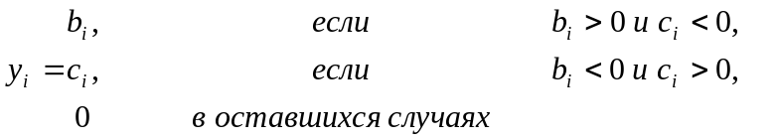  i = 1, 2, …, n.

1.7.3. Методические указания по выполнению лабораторной работы

В общем случае программа, написанная на языке СИ, состоит из основной программы -- функции main() и некоторой совокупности подпрограмм, которые в СИ называются функциями. Функций позволяют сделать структуру программы более простой и ясной.
Основная программа должна быть по возможности компактной. Это повышает читабельность программы. Ознакомившись с функцией main(), читающий должен получить общее представление о программе. Наличие в функции main() цикла должно побудить программиста рассмотреть вопрос о целесообразности использования подпрограммы.
При решении задач настоящей работы целесообразно использовать подпрограммы при выполнении следующих операций:
- ввод исходных числовых последовательностей,
- формирование выходных числовых последовательностей,
- вывод результатов вычислений.
В задачах настоящей лабораторной работы следует использовать массивы. Применение массивов может быть оправдано следующими обстоятельствами:
- элементы некоторых последовательностей используются при формировании более чем одной последовательности,
- целесообразностью при выводе результатов вычислений наряду с выводом выходных последовательностей выводить и входные последовательности.
Необходимо рассмотреть вопрос о количестве массивов, которые следует выделить для хранения данных. При этом возможны следующие варианты.
- Расточительный вариант. Для каждой входной и выходной последовательности отводится свой массив.
- Экономный вариант. Отводится только три массива. Два массива отводятся для хранения входных последовательностей и один – для хранения выходной последовательности.
Сравнение таких вариантов и выбор рабочего варианта оставляем студенту в качестве самостоятельной работы.
Входные данные в задачах настоящей лабораторной работы состоят из числовых последовательностей и величины n – количества элементов во входных последовательностях. Значение величины n должно вводиться в основной части программы, а для ввода элементов числовых последовательностей следует применять функцию.
Возможны два варианта построения функции для ввода числовых последовательностей. В первом из вариантов функция возвращает обе числовые последовательности, и для выполнения ввода последовательностей необходимо написать только один вызов функции. Во втором варианте функция возвращает только одну числовую последовательность, и для ввода всех числовых последовательностей необходимо написать несколько вызовов функции.
Следует отдать предпочтение второму варианту организации функции. Дело в том, что функция, которая “занимается” вводом только одной числовой последовательности, может потребоваться чаще, чем функция, используемая для ввода сразу нескольких массивов. Общее правило таково, что функция должна выполнять по возможности небольшую работу. Чем меньше эта работа, тем в общем случае более возможностей для ее применения.
Эти же соображения могут быть положены в основу разработки функции для формирования выходных числовых последовательностей. Такая функция должна возвращать только одну числовую последовательность.

Конторольные вопросы

- Дайте определение массива.
- Для каких целей используют массив?
- Что такое размерность массива?
- Как объявить в программе массив?
- К какому типу могут относиться индексы массива?
- Какие операции допустимы с переменными, имеющими тип массива?
- Может ли функция языка СИ возвращать значения, имеющие тип массива?
- Как организовать ввод (вывод) элементов одномерного массива?
- Использование одномерных массивов в качестве параметров функций.

